PROBLEMI DI MOTO UNIFORMEMENTE ACCELERATO
Eccovi alcuni semplici problemi sul moto uniformemente accelerato. Per risolverli avete a disposizione le equazioni che abbiamo già usato in classe:
Vf = Vi + a⋅Δt ; Vf = velocità finale ; Vi = velocità iniziale ; a=accelerazione ; Δt=int. di tempo
ΔS = (Vf+Vi)/2⋅Δt ; ΔS = spazio percorso
ΔS = ½⋅a⋅Δt² + Vi⋅Δt
MOTO ACCELERATO ORIZZONTALE
Problema1: l’auto al sorpasso. Un’auto si muove alla velocità di 72km/h quando decide di rallentare: dopo 10s essa ha percorso 120m. Qual è l’accelerazione di frenata? Qual è la velocità dell’auto dopo aver percorso i 120m?
[a = -1,6m/s² ; Vf = 4m/s = 14,4km/h] Quanto spazio percorre l’auto dopo 5s? [ΔS=80m]

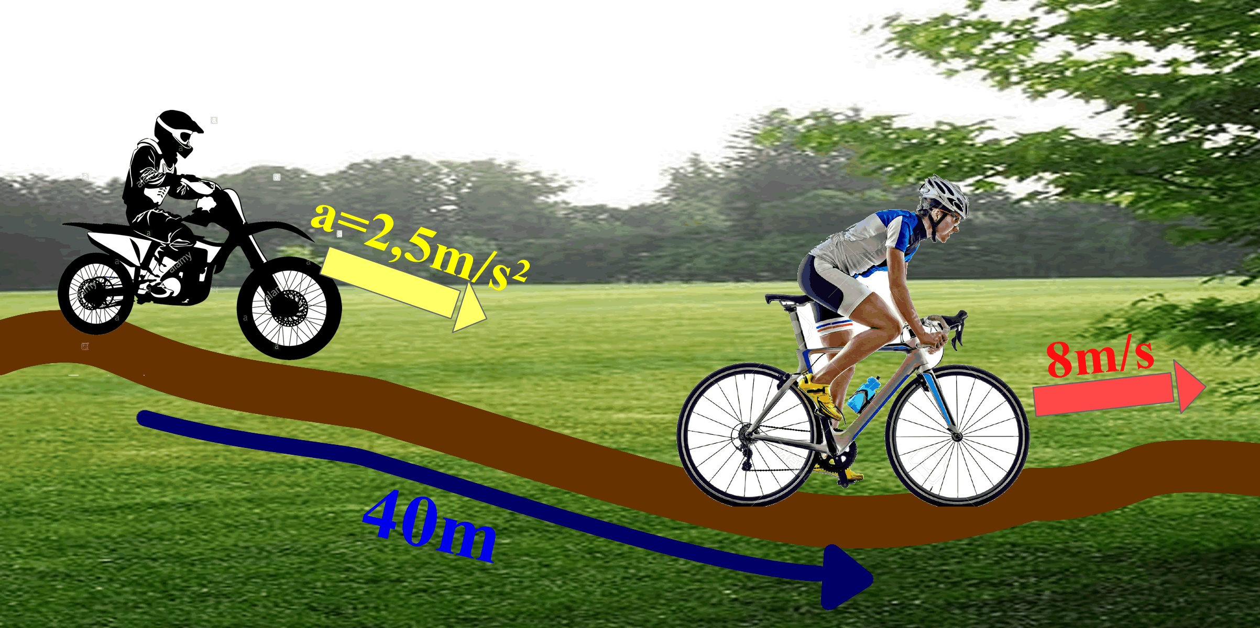
Problema2: la rincorsa. Un ciclista corre lungo una strada alla velocità costante di 8,0m/s: un motociclista vede il ciclista e decide di raggiungerlo: inforca la moto e parte quando il ciclista lo ha superato di 40m. Il motociclista parte da fermo con accelerazione a=2,5m/s² e mantiene questa accelerazione per 6,0s. In questi 6 secondi il motociclista riesce a superare il ciclista? Tieni conto che entrambi sono in movimento (moto uniforme per il ciclista, moto uniformemente accelerato per il moto ciclista). [NO] Qual è la distanza che separa il ciclista dal motociclista dopo i 6,0s? [43m]
Scrivi l’eq. oraria del ciclista (moto uniforme) prendendo come origine la posizione di partenza del motociclista e come “tempo zero” il tempo di partenza del motociclista [S(t) = 8,0m/s·Δt + 40m]. Disegna il grafico Tempo-Spazio del ciclista nel grafico Δt-S sottostante.
Scrivi poi l’eq. oraria della velocità del motociclista (moto unif. accelerato) prendendo come “tempo zero” il tempo della sua partenza. Disegna il grafico Tempo-Velocità del motociclista [V(t) = 2,5m/s²·Δt]. Disegna il grafico Tempo-Velocità del motociclista nel grafico Δt-V sottostante.

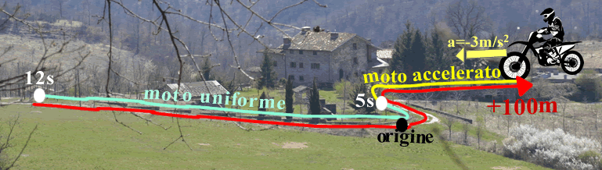
Problema3: il motociclista va a passeggio. Il solito motociclista del problema1, umiliato dal ciclista che non si è fatto raggiungere, se ne va a giro per conto suo. Si ferma a 100m a destra di un casolare [considera il casolare come origine della traiettoria, (+) a destra] e poi parte accelerando con accelerazione a = 3m/s² (in modulo) verso sinistra per 5,0s: dopodiché continua a muoversi di moto uniforme con la medesima velocità ottenuta alla fine del 5s di accelerazione. Trova la posizione del motociclista sulla traiettoria dopo 12s e calcola lo spazio percorso (tieni conto che il moto è composto da 0s → accelerazione → 5,0s → moto uniforme → 12s) [S = -42,5m ; ΔS=-142,5m]

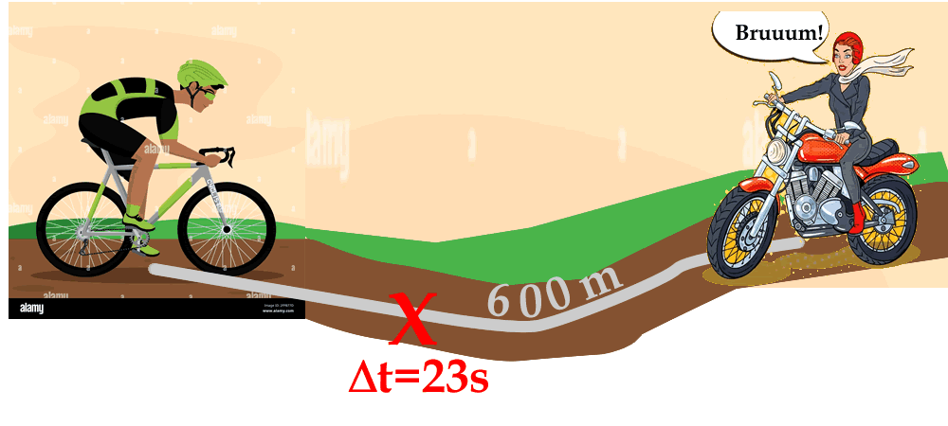
Problema4: la bici e la moto. Un ciclista, Simone, ed una motociclista, Sabrina, partono separati da una distanza di 600m e iniziano a muoversi uno verso l’altra nello stesso istante. Simone si muove alla velocità costante di 12m/s mentre Sabrina parte da ferma e si sposta di moto unif. accelerato: dopo 23s si incontrano nel punto “X”. Qual è l’accelerazione di Sabrina? Qual è la velocità alla quale ella incrocia Simone? [a = 1,22m/s² ; Vf = 28,2m/s]

CADUTA IDEALE 1D
LA SALITA
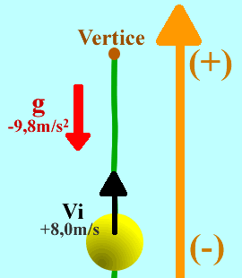
Quando studiamo la salita di un corpo è utile porre l’origine al suolo e l’asse Y orientato in alta, cosicché le quote sono tutte positive: tieni conto che in questo caso g è negativa, g=-9,8m/s² (Figura1).
Figura 1

Problema5: il lancio in alto. Lanci un sasso in aria con una velocità iniziale di 8,0m/s: quanto tempo impiega il sasso a giungere al vertice? Qual è l’altezza del vertice? [Δt = 0,816s ; Hmax = 3,27m]. Se tu volessi far sì che il sasso giunga ad un’altezza doppia (6,54m) qual è la velocità a cui dovresti lanciarlo? [Vi=11,3m/s]
Adesso lanci in verticale il medesimo sasso alla velocità di 19,6m/s: quanto tempo impiega a fermarsi? [Δt=2s]. Qual è l’altezza Y a cui giunge dopo 1s? [ΔS(1s) = Y(1s) = 14,7m] E dopo 3s? [ΔS(3s) = Y(3s) = 14,7m] E dopo 4s? [Y(4s) = 0m] E dopo 5s? [Y(5s) = -24,5m] Ricordatevi di chiedermi questo problema a lezione!
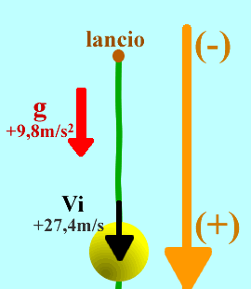
LA DISCESA
Se dobbiamo studiare la discesa di un oggetto è utile porre l’origine nel punto di partenza e l’asse Y diretto in basso, cosicché lo spazio di caduta sia positivo: tieni conto che in questo caso g è positiva, g = 9,8m/s² (Figura2).
Problema6: la caduta. Quanto tempo impiega a cadere un oggetto se parte da fermo da un’altezza di 15m? [Δt=1,75s] E se dovesse cadere da un’altezza quadrupla, cioè 60m? [Δt=3,50s]. Se una sedia viene lanciata da una finestra ed impiega 2,80s a cadere al suolo, qual è l’altezza della finestra? [h=38,4m] Con quale velocità cade al suolo? [Vf=27,4m/s]
Figura 2

